# UDS Mi Universidad on X: "Soy UDS porque aquí nos preparan ...

NOMBRE DEL DOCENTE: Salomón Vásquez Guillen

NOMBRE DE LA ALUMNA: Andrea Guadalupe Gómez Moreno

NOMBRE DE LA MATERIA: Proyección profesional

NOMBRE DEL TRABAJO: Súper nota

CUATRIMESTRE: 8

GRUPO: “A”

COMITÁN DE DOMÍNGUEZ CHIAPAS A 26 DE ENERO DE 2

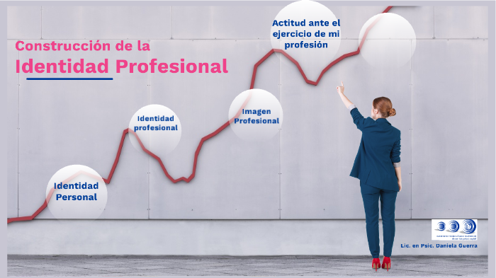

En la definición de lo que es la imagen profesional (y que se ofreció desde un inicio), comprende, igualmente, a los cinco factores de proyección de la identidad personal. Ahora los analizaremos de manera breve. Identidad-Profesional. El factor identidad profesional abarca no sólo el aprendizaje (serie de conocimientos) adquirido en el área específica laboral de una persona en particular

La primera recomendación general es que tengas presente que la vestimenta es una herramienta de comunicación no verbal, habla de vos te lo propongas o no

Factores de Proyección de la Identidad Profesional

La vestimenta laboral debe cubrir 4 puntos:

• El Rubro

• El Rol o cargo y las aspiraciones

• El lugar físico donde se desarrolla tu actividad

• Lo que el cliente espera ver.



Una imagen profesional en tiempos de home office





A pesar de que adaptarnos a cambios exige de un proceso natural que conlleva tiempo y esfuerzo, el optimismo resulta clave para superar los retos Cuando las contingencias se presentan nos obligan a cambiar muchos de nuestros hábitos y rutinas, de manera imprevista, volviendo necesaria una adaptación rápida a las nuevas circunstancias



Si bien el llamado home office no es un concepto nuevo, lo cierto es que hasta antes de la presente contingencia eran relativamente pocas las empresas y organizaciones en México que ya empleaban esta modalidad de forma cotidiana entre sus colaboradores. Por tanto, para un número mayoritario de mujeres y hombres en edad productiva, el teletrabajo sí es algo nuevo en sus vidas, lo cual implica, en varios casos, la falta de atención hacia determinadas consideraciones cuya inobservancia puede perjudicar su reputación profesional e incluso poner en riesgo su empleo o negocio





Buena postura





La postura es cómo mantiene o sostiene su cuerpo. Hay dos tipos:

• La postura dinámica se refiere a cómo se sostiene al moverse, como cuando está caminando, corriendo o al agacharse para recoger algo.

• La postura estática se refiere a cómo se mantiene cuando no está en movimiento, como cuando está sentado, de pie o durmiendo

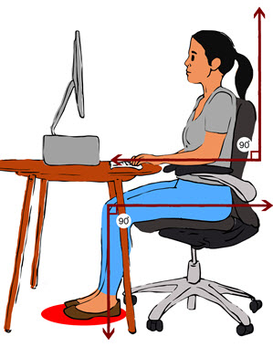

Una buena postura es más que pararse derecho para verse mejor. Es una parte importante de su salud a largo plazo. El mantener su cuerpo en la posición correcta, ya sea que esté en movimiento o quieto, puede ayudarle a evitar dolores, lesiones y otros problemas de salud



El lenguaje corporal humano se inicia con la formación del feto dentro del seno materno. Ya en la infancia, antes de hablar, los niños desarrollan un lenguaje corporal

El lenguaje corporal también está estrechamente relacionado con los estilos institucionales y personales, con las reglas de demostración y con las emociones y las conductas

Para definir el lenguaje corporal, tenemos que considerar los siguientes puntos:

• Condiciones anatómicas previas.

• Tipo caracterológico del individuo o emociones y conductas.

• Género: masculino o femenino.

• Entorno correspondiente.

• Estrés.

• Hábitos y dolencias corporales, psíquicas y mentales, que pueden ser hereditarios o adquiridos luego del nacimiento.

• Técnica.

• Área geográfica

La imagen corporal



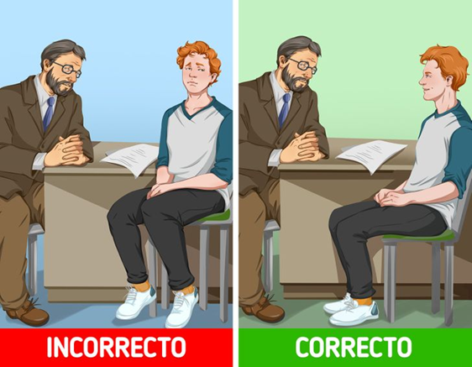



Imagen ideal vs imagen proyectada



Podemos definir la imagen personal y profesional como todo aquel proceso de cambio físico-psicológico, que aplicamos en nosotros de manera individual con el objetivo de mostrar a los demás lo que somos en fondo y forma, misma que nos ayudará a generar opiniones favorables cada día más exigente era de la globalización

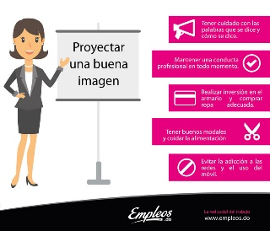

La Imagen Ideal Es una proyección de lo que quieres ser y todavía no has alcanzado. Está vinculada a la montaña de deseos y sueños que hay en tu corazón y también a “lo que debes ser”. Como sabes muchas veces anteponemos los deseos a las verdaderas necesidades y esto puede ser una trampa

La Imagen proyectada Representa lo que eres hoy con tus imperfecciones y virtudes. Puedes lucir espléndido o quizá algún aspecto positivo o negativo esté tapado por la Imagen Ideal que te impide mostrarte auténtico. Está vinculada al presente, al aquí y al ahora y es la fuente como su propio nombre indica para “hacerte realidad”



